夏邑县政府副县长崔咏春到刘店集乡
开展主题教育宣讲
为深入学习习近平新时代中国特色社会主义思想，贯彻落实“学思想、强党性、重实践、建新功”的总要求，推进第二次主题教育走深走实，11月16日，夏邑县政府副县长崔咏春到刘店集乡开展以“牢记来时路、走实新征程”为题的主题教育宣讲。
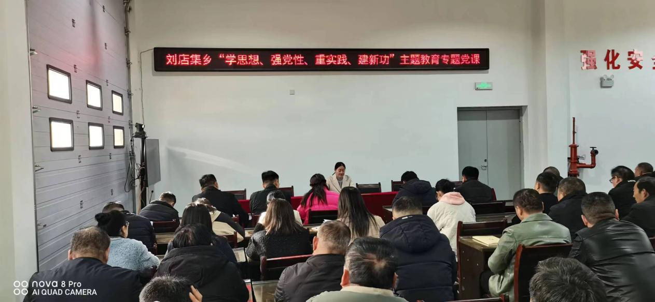
在宣讲中，崔咏春带领刘店集乡全体干部和各村支部书记重温中国共产党发展历程，回顾党的光辉历史，缅怀党的丰功伟绩，激励大家更加坚定不移向党中央看齐，以昂扬姿态、百倍精神走实全面建设社会主义现代化国家新征程。
崔咏春要求，全体党员干部一要铭记入党初心，不忘党员身份。要时刻牢记共产党员远大的目标：为共产主义事业奋斗终身。二要铭记党的初心，传承红色基因。要提高明辨是非的能力，始终坚持共产党人的党性原则，不在各种错误的、腐朽的思想和不良风气面前随波逐流，努力立稳人生的坐标。三要铭记职责使命，牢记党的嘱托。要创造性的开展工作，要时时处处做好表率。四要坚持学以致用，全力推动发展。要把学习理论成果及时转化为指导工作的实践，推动各项工作落地见效。
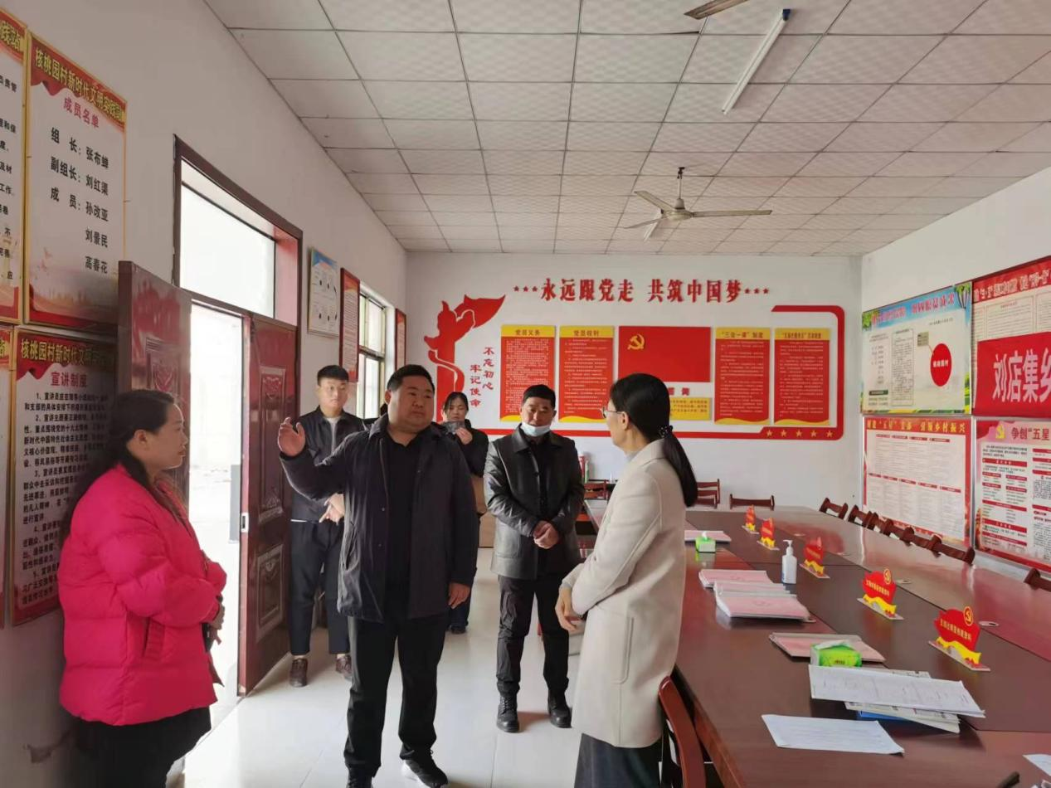
宣讲结束后，在乡长薛旗、党委副书记刘子涵的陪同下，崔咏春到刘店集乡软弱涣散村核桃园村指导工作，强调，要以主题教育为契机，把软弱涣散基层党组织整顿作为检视整改的重要内容，不断增强基层党组织政治功能和组织功能。

